MANUALE UTENTE
-
ATTI IN FORMA PUBBLICA

INDICE

1 - Caricamento Contratti (fase 1 atti in forma pubblica amministrativa nel documento FlussoContratti.doc) 3
2 - Registrazione da parte dell'Ufficiale Rogante (fase 4 delle scritture private nel documento FlussoContratti.doc) 6
3 – Caricamento e Registrazione da parte dell'Ufficiale Rogante 10

1 - Caricamento Contratti
(fase 1 atti in forma pubblica amministrativa nel documento FlussoContratti.doc)

Gli utenti di Paleo abilitati al caricamento (ad esempio in Paleo Giunta Regione Marche quelli con ruolo impiegato, funzionario o responsabile PO), accedendo a Paleo Smart Office seguendo il relativo link.
Il link al sistema Paleo Smart Office è costruito a partire del link di accesso a Paleo, aggiungendo in coda "default.aspx?portale=so" (ad esempio http://paleolink/../default.aspx?portale=so).
I dipendenti della Giunta Regionale possono accedere a Paleo Smart Office seguendo il link nel portale point: http://point.regionemarche.intra/servizidipendente/Pagine/Paleo-SMART-OFFICE.aspx.
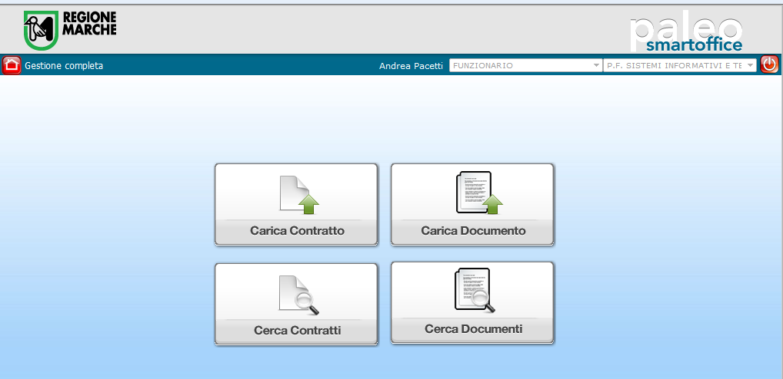

Scegliere il pulsante "Carica Contratto" e quindi compilare le varie voci, avendo preventivamente associato "Firma contratto sottoscritto in forma pubblica" alla voce "Tipo contratto/procedimento". È ora possibile inserire il contratto ed i suoi eventuali allegati.

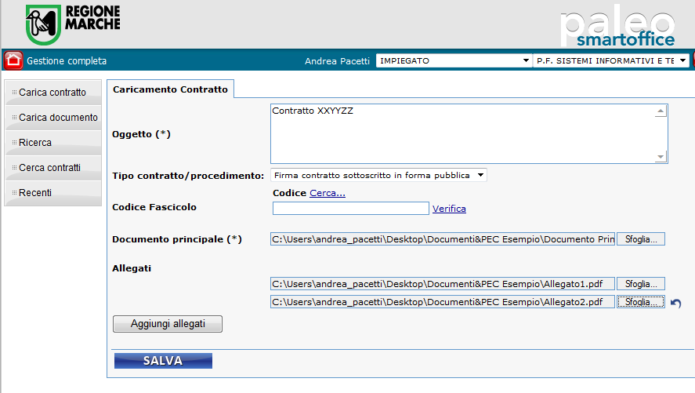

Al fine di consentire all’ufficiale rogante l'eventuale modifica del contratto in fase di lettura dello stesso, dovrà essere usato un formato che ne consente l'editazione, ad esempio il formato Open Document (estensione ODT) o il formato Office Word (estensione DOC o DOCX). Si ricorda inoltre di usare un modello di formattazione delle pagine di tipo “Uso Bollo”.

Gli allegati andranno caricati, se possibile, in formato PDF (se possibile nella versione PDF/A), cercando di contenere le dimensioni di ogni allegato sotto 1 MB. Per la conversione di documenti in formato PDF è possibile usare la funziona "Salva con Nome" selezionando poi il formato PDF nelle versioni di Office successive alla 2007, o utilizzando strumenti specifici scaricabili gratuitamente, come "Bullzip PDF Printer" o "PDF Creator". Per l'installazione e l'utilizzo di questi strumenti fare riferimento ai referenti informatici di struttura.
Nel caso sia necessario produrre un allegato firmato digitalmente (ad esempio nella creazione di una copia conforme digitale) è bene che questo sia con firma Acrobat PDF e non P7M; la firma Acrobat PDF di un documento può essere generata direttamente utilizzando le funzioni di firma digitale in Paleo, per cui si rimanda alla relativa documentazione.

Nota: Nel caso di creazione di una copia digitale conforme ad un originale analogico, si suggerisce di riportare nel documento digitale un testo del tipo:
La presente copia per immagine su supporto informatico è conforme al documento analogico conservato presso la DENOMINAZIONE STRUTTURA ai sensi dell’art.22 del D.Lgs. n.82 del 07/03/2005.
Sottoscritto con firma digitale dal Dirigente della DENOMINAZIONE STRUTTURA, TITOLO-NOME.COGNOME DEL DIRIGENTE
Ad esempio si può inserire il testo nell’ultima pagina in basso della scansione PDF dell’originale cartaceo.
Ci sono varie modalità per ottenere questo risultato. La più semplice consiste nello stampare il testo, ritagliarlo e in fase di scansione sovrapporlo direttamente all’ultima pagina del documento (in basso, in modo che non copra il testo del documento originale), in modo che compaia nella scansione finale.
Pur se il limite tecnico è superiore, è bene che le dimensioni del documento siano contenute, e ad esempio restino inferiori ai 2/4 MB (per poche pagine di testo teoricamente le dimensioni non dovrebbero superare i 500K – 1MB). Si ricorda anche che il documento deve essere in formato PDF (preferibilmente PDF/A). A questo punto il documento è pronto per essere firmato digitalmente dal dirigente. E’ fondamentale, o quantomeno molto più agevole, che la firma sia nel formato PDF e non P7M.

Caricati i file e indicato il fascicolo della gara procedere con il salvataggio delle informazioni con il pulsante “SALVA”. Sarà possibile visualizzare i documenti inseriti attraverso il pulsante “VISUALIZZA”. Anche dopo il salvataggio sarà sempre possibile modificare i file inseriti o rettificare il codice del fascicolo.

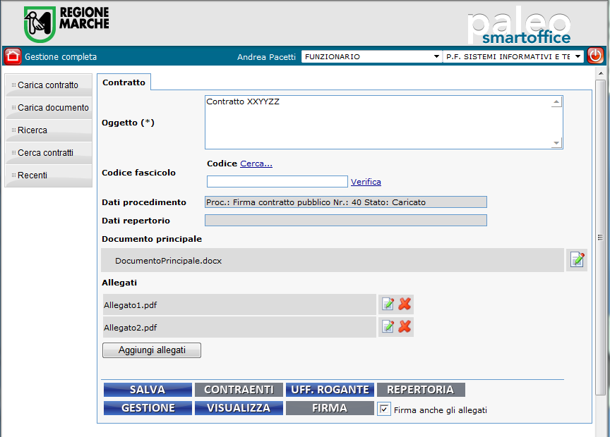

Verificata la completezza e la correttezza del tutto, visto che il contratto è un atto in forma pubblica, deve essere inviato all’ufficiale rogante premendo il pulsante “UFF ROGANTE”. In tal modo il sistema provvederà alla trasmissione del contratto all’ufficiale rogante per la firma congiunta dei contraenti. Per evitare possibili problematiche tecniche associate alle possibili diverse configurazioni richieste per i diversi certificati di firma, i contraenti dovranno possedere, per la firma, la Carta Raffaello.

Il dirigente ed il contraente esterno, dovranno poi recarsi presso l’ufficio dell’ufficiale rogante, come di consueto per la firma congiunta del contratto (fase 2 e 3 degli atti in forma pubblica amministrativa) portando con se la propria carta raffaello

2 - Registrazione da parte dell'Ufficiale Rogante
(fase 4 delle scritture private nel documento FlussoContratti.doc)

L'Ufficiale Rogante recupera il contratto effettuando una ricerca nella sezione "Cerca Contratti"…

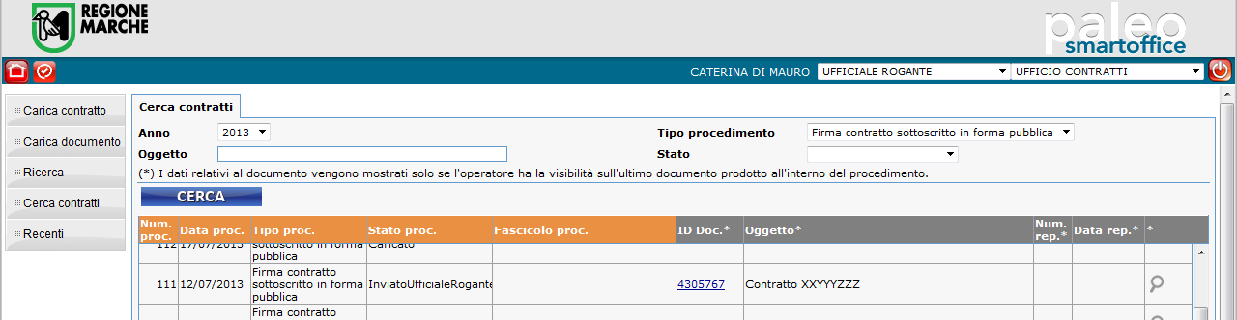

.. e richiamando direttamente il contratto
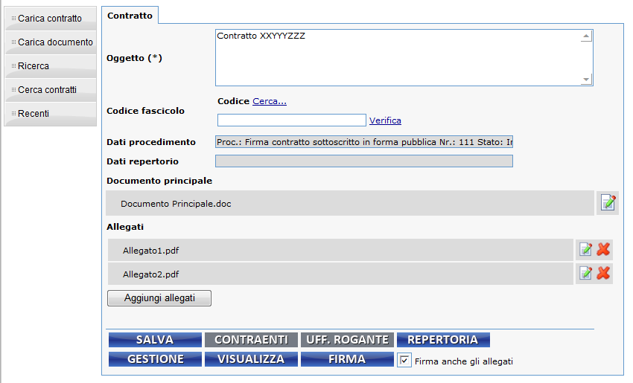

Tipicamente il contratto (documento associato al Documento Principale) va salvato sul computer locale (passando per il pulsante "Visualizza"), per essere letto ed eventualmente corretto in seduta pubblica; quindi va salvato nella versione definitiva sul computer locale, convertito in formato PDF (se possibile nella versione PDF/A) e ricaricato nel sistema, per poi passare alla fase di firma da parte di tutti i soggetti coinvolti.
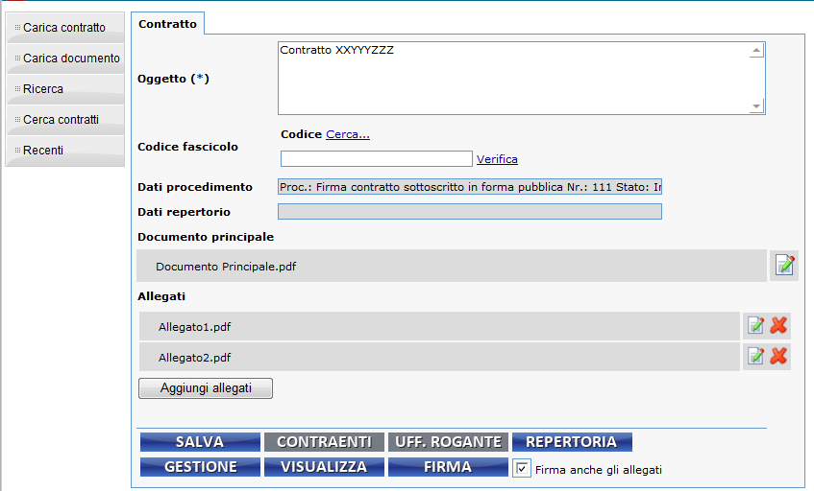
Nota: abilitando il riquadro "Firma anche gli allegati" è possibile scegliere se firmare gli allegati; se invece è necessario firmare solo alcuni tra gli allegati presenti, si possono rimuovere gli allegati da non firmare (salvandoli preventivamente sul computer locale), per poi ricaricarli effettuata la firma. In alternativa si può scegliere di effettuare la firma di ogni allegato in modo autonomo, dalle pagine del documento richiamabili con il pulsante "Gestione", oppure

Nota: Sono possibili diverse modalità operative (oltre a quella illustrata) per la gestione del caricamento e della firma degli atti in forma pubblica, ed ogni ente è libero di scegliere quelle più adatte alle proprie esigenze. Ad esempio un ente potrebbe scegliere di far caricare i documenti (anche già firmati digitalmente) direttamente all'ufficiale rogante. In ogni caso avvenuto il caricamento e la firma dell'atto e degli eventuali allegati, si procede con la fase della repertoriazione.

La registrazione/repertoriazione è richiamata dal pulsante "Repertoria".
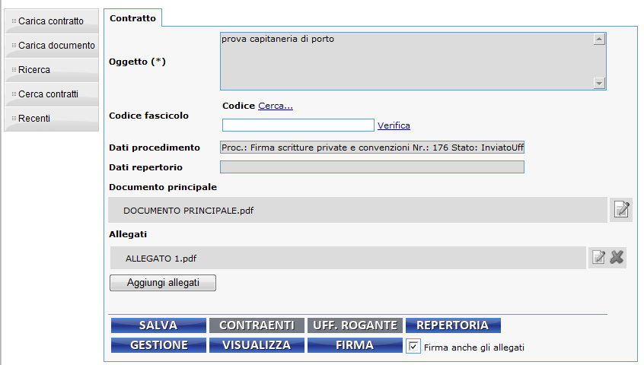
Vanno quindi inseriti i dati relativi al contraente interno, specificando l'Unità Organizzativa (UO contraente) e il referente firmatario dell'Ente (utente firmatario). Ovviamente entrambi i dati saranno recuperati tra quelli già registrati nel sistema Paleo, e dovranno essere scelti da un menù a tendina che si aprirà automaticamente digitando una sottostringa degli elementi da inserire.

Vanno ora inseriti i dati relativi al Contraente esterno, cominciando dal/dagli Ente/i contraente/i.
Cliccando sul pulsante indicato in figura (1) si apre la maschera per l'inserimento del primo contraente. Inseriti la descrizione del contraente (2) e premendo Invio la finestra si espande consentendo la scelta dell'eventuale nominativo già presente in rubrica o l'inserimento di informazioni dettagliate per il nominativo da inserire come occasionale; l'inserimento di queste informazioni è facoltativo, ad eccezione della Partita Iva (3) che è un dato obbligatorio. Per confermare ed inserire il primo contraente selezionare il pulsante "Inserisci" (4).
1
2
3
4

A questo punto è possibile aggiungere un eventuale ulteriore contraente, inserendone la descrizione nel relativo campo (5); è anche possibile eliminare (ad esempio perché sono presenti degli errori) un contraente già inserito (6). Completato l'elenco dei contraenti confermare con il pulsante "Salva" (7).
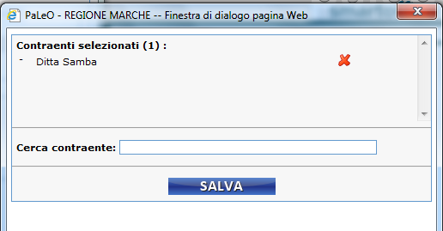
5
6
7

Il/i nominativo/i del/degli utente/i firmatario/i va direttamente inserito nel campo relativo (8).
8

Completato l'inserimento dei dati selezionare il pulsante "Registra" (9), per poi visualizzare la maschera di conferma ("Registrazione avvenuta con successo").
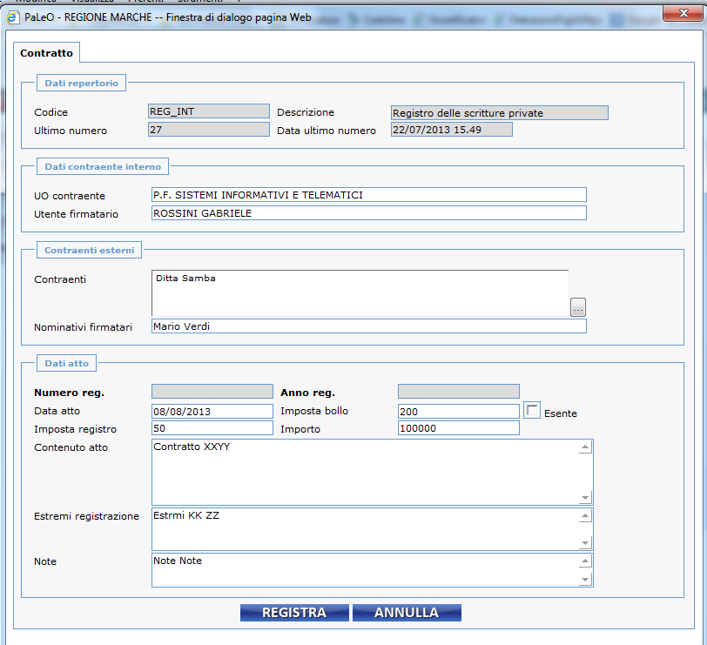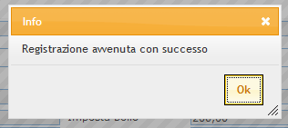
9

La finestra con i dati di registrazione è richiamabile in qualsiasi momento selezionando l'immagine della lente di ingrandimento.

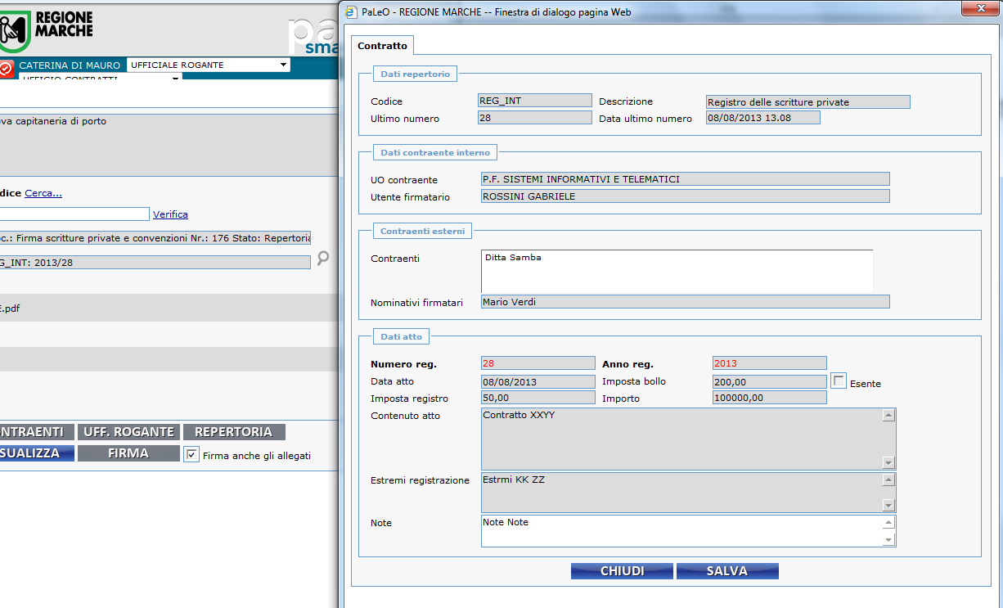

Nota: I dati obbligatori sono: Dati Contraente interno, Contraenti esterni, Data Atto e Contenuto atto.
Il campo "Importo" non è obbligatorio. Come illustrato i dati vengono consolidati selezionando il pulsante "Registra". Avvenuta la registrazione i campi obbligatori e il campo "Importo" non sono più modificabili.
I campi "Imposta registro", "Imposta bollo" e "Estremi di registrazione" sono inseribili anche dopo la registrazione; l’inserimento degli "Estremi di registrazione" blocca la modifica degli altri 2 campi; i campi "Imposta registro" e "Imposta bollo" sono cioè modificabili finché non a valorizzato il campo "Estremi di registrazione". I campi "Imposta registro" e "Imposta bollo" non sono obbligatori.
Il campo "Note" è invece sempre modificabile, e non è obbligatorio.

Nota: L'avvenuta registrazione è consolidata nella forma di un nuovo protocollo in uscita verso i contraenti esterni. In questa fase il contratto è nello stato "Repertoriato".
Contestualmente viene abilitato il flag privato sul protocollo, ed effettuata una trasmissione con ragione inoltro agli eventuali altri ufficiali roganti, per preservarne la visibilità. In questo modo nessuno, all'infuori dell'ufficiale rogante e di eventuali collaboratori, ha accesso al contratto, evitandone quindi copie non autorizzate. Copie del contratto infatti possono essere rilasciate solo dall' ufficiale rogante, come copie conformi.

3 – Caricamento e Registrazione da parte dell'Ufficiale Rogante
È possibile che il caricamento del documento illustrato nel capitolo 1, sia direttamente effettuato dall'Ufficiale Rogante. In questo caso ovviamente non sarà necessario effettuare l'inoltro del documento all'Ufficiale Rogante, ma si potrà immediatamente procedere con le fasi di firma e repertoriazione. Si specifica ulteriormente che è possibile caricare il contratto già firmato digitalmente. In questo caso si può procedere direttamente con la repertoriazione.

